МИНИСТЕРСТВО НАУКИ И ВЫСШЕГО ОБРАЗОВАНИЯ РОССИЙСКОЙ ФЕДЕРАЦИИ
федеральное государственное бюджетное образовательное учреждение высшего образования
«УЛЬЯНОВСКИЙ ГОСУДАРСТВЕННЫЙ ТЕХНИЧЕСКИЙ УНИВЕРСИТЕТ»
Факультет информационных систем и технологий
Кафедра «Измерительно-вычислительные комплексы»

«Системы искусственного интеллекта»
Отчёт по лабораторной работе №1
«Исследование методов кластеризации»

Выполнил: студент группы ИСТбд-32 Каткова Е.Д.
Проверил: кандидат технических наук, доцент кафедры ИВК
Шишкин В.В.

Ульяновск, 2026
Цель работы: изучить методы кластеризации и исследовать разбиение множества городов на кластеры с использованием различных подходов.
Задание на лабораторную работу:
Имеется список городов. Необходимо распределить города по K кластерам по принципу минимального расстояния. Исследовать три варианта: алгоритмический метод (самостоятельная реализация), алгоритмический метод k-means, метод с использованием библиотеки scikit-learn.
План эксперимента:
- Подготовить входные данные (проверить их корректность)
- Ввести количество кластеров K (обеспечить проверку условия, чтобы количество кластеров не было меньше 1 и больше количества городов)
- Построить матрицу расстояний между всеми городами (матрица смежности, использовать евклидово расстояние)
- Реализовать кластеризацию тремя способами
- Визуализировать результаты
- Провести анализ и сделать выводы

1 Описание алгоритмического метода (агломеративного)
Алгоритм реализован следующим образом: каждый город рассматривается как отдельный кластер, строится матрица расстояний между всеми городами, на каждом шаге выбираются два кластера с минимальной суммой расстояний между их элементами и кластеры объединяются, процесс повторяется до получения K кластеров. Особенность метода - ориентация на компактность кластеров.
Листинг кода:
import math
from datetime import datetime
cities = []
names = []
with open("city.txt", encoding="utf-8") as f:
for line in f:
parts = line.strip().split()
if len(parts) < 3:
continue
name, x, y = parts[0], float(parts[1]), float(parts[2])
names.append(name)
cities.append((x, y))
n = len(cities)
while True:
K = int(input("Введите количество кластеров: "))
if 1 <= K <= n:
break
print(f"Количество кластеров должно быть от 1 до {n}. Попробуйте ещё раз.")

dist = [[0]*n for _ in range(n)]
for i in range(n):
for j in range(n):
dx = cities[i][0] - cities[j][0]
dy = cities[i][1] - cities[j][1]
dist[i][j] = math.hypot(dx, dy)
print("\nМатрица расстояний:")
print(" " + " ".join(f"{name}" for name in names))
for i in range(n):
row = " ".join(f"{dist[i][j]:.2f}" for j in range(n))
print(f"{names[i]:<5} {row}")

clusters = [[i] for i in range(n)]

start = datetime.now()
while len(clusters) > K:
min_sum = float("inf")
best_pair = (0, 1)

for i in range(len(clusters)):
for j in range(i+1, len(clusters)):
total = 0
for a in clusters[i]:
for b in clusters[j]:
total += dist[a][b]
if total < min_sum:
min_sum = total
best_pair = (i, j)

i, j = best_pair
clusters[i] += clusters[j]
clusters.pop(j)
end = datetime.now()
print(f"\nВремя работы: {end - start} ")
print("\nРезультат кластеризации:")
for idx, cluster in enumerate(clusters):
cluster_names = [names[i] for i in cluster]
print(f"Кластер {idx+1}: {', '.join(cluster_names)}")

Агломеративная кластеризация - это иерархический метод, основанный на последовательном объединении объектов в группы (кластеры) по принципу минимального расстояния.
Алгоритм:
- Считываются координаты городов.
- Строится матрица расстояний между всеми городами.
- Каждый город считается отдельным кластером.
- На каждом шаге: рассматриваются все пары кластеров, для каждой пары вычисляется расстояние, выбирается пара с минимальным расстоянием и кластеры объединяются.
- Процесс повторяется, пока не останется K кластеров.
Агломеративный метод позволяет получить логическое разбиение городов на кластеры за счет последовательного объединения ближайших групп, он особенно эффективен для небольших наборов данных и задач, где важна компактность кластеров.
Количество строк - 58.
Тест работы программы:
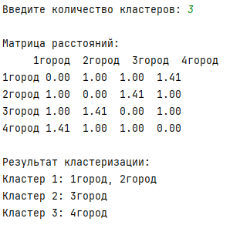
Расстояние между 1 городом и 2 городом равно расстоянию между 1 городом и 3 городом. Мы задали для 4 городов количество K кластеров равное 3, поэтому объединение в кластер произошло у первого города со вторым (с первым по счету с минимальным расстоянием).
Программные тесты:
import random
import time
import math
#АЛГОРИТМ
def agglomerative_clustering(cities, K):
n = len(cities)

dist = [[0]*n for _ in range(n)]
for i in range(n):
for j in range(n):
dx = cities[i][0] - cities[j][0]
dy = cities[i][1] - cities[j][1]
dist[i][j] = math.hypot(dx, dy)

clusters = [[i] for i in range(n)]

while len(clusters) > K:
min_sum = float("inf")
best_pair = (0, 1)

for i in range(len(clusters)):
for j in range(i+1, len(clusters)):
total = 0
for a in clusters[i]:
for b in clusters[j]:
total += dist[a][b]
if total < min_sum:
min_sum = total
best_pair = (i, j)

i, j = best_pair
clusters[i] += clusters[j]
clusters.pop(j)

return clusters
mode_names = {
"compact": "Компактные данные",
"spread": "Разбросанные данные",
"mixed": "Смешанные данные"
}
# компактные кластеры
def generate_compact(n):
cities = []
for _ in range(n):
cities.append((random.uniform(0, 10), random.uniform(0, 10)))
return cities

# разбросанные точки
def generate_spread(n):
cities = []
for _ in range(n):
cities.append((random.uniform(0, 1000), random.uniform(0, 1000)))
return cities

# смешанный вариант
def generate_mixed(n):
cities = []

for _ in range(n//2):
cities.append((random.uniform(0, 10), random.uniform(0, 10)))

for _ in range(n//2):
cities.append((random.uniform(100, 200), random.uniform(100, 200)))

return cities

def run_tests():
sizes = [10, 50, 100, 150]
K_values = [2, 3, 5]
repeats = 3

print("\nРезультаты тестирования\n")

for mode in ["compact", "spread", "mixed"]:
print(f"\nТип данных: {mode_names[mode]} ")

for n in sizes:
for K in K_values:

total_time = 0

for _ in range(repeats):

if mode == "compact":
cities = generate_compact(n)
elif mode == "spread":
cities = generate_spread(n)
else:
cities = generate_mixed(n)

start = time.time()

agglomerative_clustering(cities, K)

end = time.time()
total_time += (end - start)

avg_time = total_time / repeats

print(f"n={n}, K={K} -> {avg_time:.4f} сек")

run_tests()
Для каждого типа данных проводились серии экспериментов при различном количестве объектов (n) и числе кластеров (K), с измерением времени выполнения алгоритма.
Компактные данные(compact) - данные, в которых объекты расположены близко друг к другу и образуют плотные группы.

n (города) | K = 2 | K = 3 | K = 5
10 | 0,0010 | 0,0007 | 0,0007
50 | 0,0287 | 0,0270 | 0,0313
100 | 0,1606 | 0,1626 | 0,1999
150 | 0,4685 | 0,4682 | 0,4625

Разбросанные данные(spread) - данные, в которых объекты распределены по пространству на значительном расстоянии друг от друга без явно выраженных кластеров.

n (города) | K = 2 | K = 3 | K = 5
10 | 0,0007 | 0,0007 | 0,0003
50 | 0,0270 | 0,0257 | 0,0340
100 | 0,1653 | 0,1576 | 0,1543
150 | 0,4665 | 0,4745 | 0,4625

Смешанные данные(mixed) - данные, которые представляют собой комбинацию компактных кластеров и разбросанных точек.

n (города) | K = 2 | K = 3 | K = 5
10 | 0,0007 | 0,0007 | 0,0007
50 | 0,0260 | 0,0257 | 0,0373
100 | 0,1586 | 0,1556 | 0,1569
150 | 0,4805 | 0,4848 | 0,4772

При увеличении числа городов время выполнения алгоритма резко возрастает. Это связано с кубической сложностью алгоритма (O(n³)).
Увеличение числа кластеров K уменьшает количество итераций алгоритма, что незначительно ускоряет выполнение.
При компактном расположении городов алгоритм быстрее находит близкие кластеры.
При сильном разбросе расстояния становятся более равномерными, что увеличивает количество сравнений и замедляет работу.

2 Описание метода k-means
Листинг кода:
import math, random
import matplotlib.pyplot as plt

cities, names = [], []
with open("city.txt", encoding="utf-8") as f:
for line in f:
p = line.strip().split()
if len(p) < 3: continue
names.append(p[0])
cities.append((float(p[1]), float(p[2])))
n = len(cities)

def kmeans(K, iters=50):
centers = random.sample(cities, K)
for _ in range(iters):
clusters = [[] for _ in range(K)]
for i,(x,y) in enumerate(cities):
idx = min(range(K), key=lambda j: math.hypot(x-centers[j][0], y-centers[j][1]))
clusters[idx].append(i)
new_centers = [(sum(cities[i][0] for i in c)/len(c),
sum(cities[i][1] for i in c)/len(c)) for c in clusters]
if new_centers == centers: break
centers = new_centers
return clusters, centers

def inertia(clusters, centers):
return sum((cities[i][0]-centers[k][0])**2 + (cities[i][1]-centers[k][1])**2
for k,c in enumerate(clusters) for i in c)

Ks = range(1, min(10,n)+1)
errs = []
random.seed(42)

for K in Ks:
best_err = float('inf')
for _ in range(5):
cl, cen = kmeans(K)
e = inertia(cl, cen)
if e < best_err: best_err = e
errs.append(best_err)
print(f"K={K}, сумма квадратов расстояний={best_err:.2f}")

def find_elbow(errs):
diffs = [errs[i-1]-errs[i] for i in range(1,len(errs))]
for i in range(1,len(diffs)):
if diffs[i] < 0.5*diffs[i-1]: # уменьшение резко замедлилось
return i+1 # K = i+1
return errs.index(min(errs))+1

recommended_K = find_elbow(errs)
plt.plot(list(Ks), errs, marker='o')
plt.axvline(recommended_K, color='red', linestyle='--', label=f'локоть K={recommended_K}')
plt.xlabel("K")
plt.ylabel("Сумма квадратов расстояний")
plt.title("Метод локтя")
plt.grid()
plt.legend()
plt.show()

K = int(input(f"Выберите K по графику (рекомендуется {recommended_K}): "))
clusters, centers = kmeans(K)

print("\nРезультат кластеризации:")
for idx, cluster in enumerate(clusters):
cx, cy = centers[idx]
print(f"\nКластер {idx+1} (центр: {cx:.2f},{cy:.2f}):")
for i in cluster:
d = math.hypot(cities[i][0]-cx, cities[i][1]-cy)
print(f" {names[i]} ({d:.2f})")

colors=["red","blue","green","orange","purple","brown","pink","cyan"]
plt.figure(figsize=(8,6))
for i,c in enumerate(clusters):
xs=[cities[j][1] for j in c]
ys=[cities[j][0] for j in c]
plt.scatter(xs,ys,color=colors[i%len(colors)],label=f"Кластер {i+1}")
for j in c: plt.text(cities[j][1],cities[j][0],names[j])
for x,y in centers: plt.scatter(y,x,marker='x',s=200,color='black')
plt.xlabel("Долгота")
plt.ylabel("Широта")
plt.title("Кластеризация городов")
plt.legend()
plt.grid()
plt.axis("equal")
plt.show()

Количество строк - 85.
Входные данные:
Москва 55.75 37.62
Пенза 53.20 45.00
Анапа 44.89 37.32
Самара 53.20 50.15
Сургут 61.25 73.42
Ульяновск 54.33 48.39
Казань 55.79 49.12
Новосибирск 55.04 82.93
Красноярск 56.02 92.87
Рязань 54.63 39.69
Барыш 53.39 47.06

Результат работы программы:
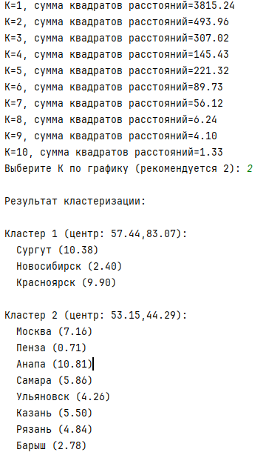
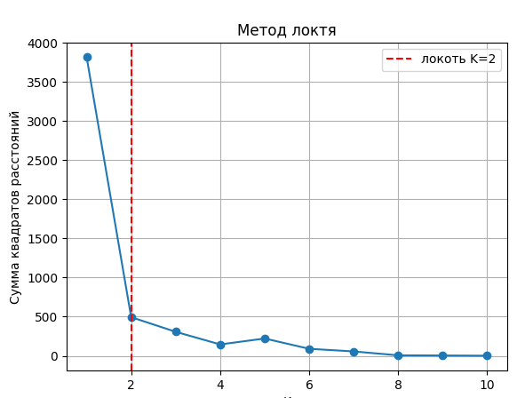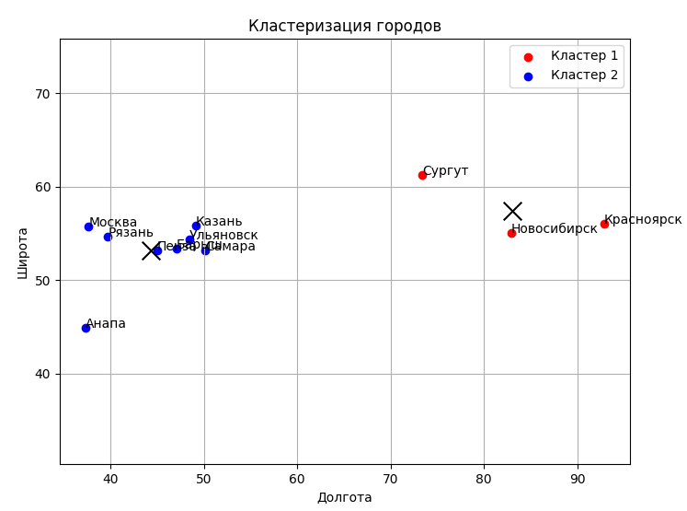
Алгоритм работы: метод K-means работает так: сначала задаётся число кластеров K и случайным образом выбираются начальные центры. Затем каждая точка данных присваивается к ближайшему центру. После этого центры пересчитываются как среднее координат точек каждого кластера. Шаги присвоения точек и пересчёта центров повторяются до тех пор, пока центры не перестанут изменяться или не достигнется заданное число итераций. В результате каждая точка оказывается в кластере с наиболее близким центром, а центры оптимально отражают средние положения точек своих кластеров.
Проведём тест алгоритма K-means на трёх типах распределения городов: компактные, разбросанные и смешанные. Для каждого сценария использовались разные количества городов и значения K от 1 до 10. Измерялась сумма квадратов расстояний до центров кластеров и время работы алгоритма. На графике локтя показана зависимость ошибки от K и точка перегиба, определяющая оптимальное число кластеров.
import math, random
from datetime import datetime
import matplotlib.pyplot as plt
from sklearn.cluster import AgglomerativeClustering

cities, names = [], []
with open("city.txt", encoding="utf-8") as f:
for line in f:
p = line.strip().split()
if len(p) < 3: continue
names.append(p[0])
cities.append([float(p[1]), float(p[2])])
n = len(cities)

K = int(input(f"Введите количество кластеров (1-{n}): "))
start = datetime.now()
model = AgglomerativeClustering(n_clusters=K)
labels = model.fit_predict(cities)
end = datetime.now()
print(f"\nВремя работы: {end - start} ")
clusters = [[] for _ in range(K)]
for i,label in enumerate(labels):
clusters[label].append(i)

print("\nРезультат кластеризации:")
for idx, cluster in enumerate(clusters):
print(f"\nКластер {idx+1}:")
for i in cluster:
print(f" {names[i]} ({cities[i][0]:.2f},{cities[i][1]:.2f})")

colors = ["red","blue","green","orange","purple","brown","pink","cyan"]
plt.figure(figsize=(8,6))
for i,c in enumerate(clusters):
xs = [cities[j][1] for j in c] # долгота
ys = [cities[j][0] for j in c] # широта
plt.scatter(xs, ys, color=colors[i%len(colors)], label=f"Кластер {i+1}")
for j in c: plt.text(cities[j][1], cities[j][0], names[j])
plt.xlabel("Долгота")
plt.ylabel("Широта")
plt.title("Агломеративная кластеризация городов")
plt.legend()
plt.grid()
plt.axis("equal")
plt.show()

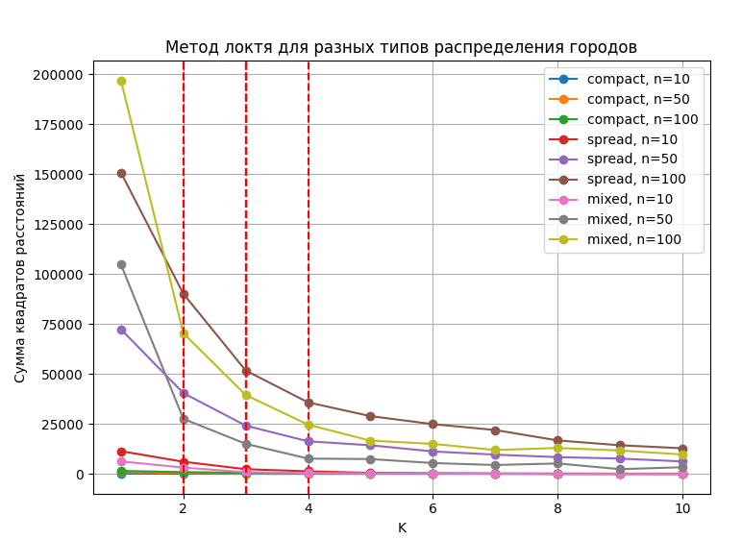
Результаты теста показали, что алгоритм корректно группирует города в зависимости от их распределения. Для компактных данных оптимальное число кластеров меньше, для разбросанных — больше. Время работы увеличивается с числом городов и кластеров, а метод локтя успешно определяет K, где дальнейшее увеличение кластеров даёт незначительное снижение суммы квадратов расстояний.
3 Описание библиотечного метода
В scikit-learn реализован класс AgglomerativeClustering, который выполняет иерархическую агломеративную кластеризацию. Пользователь задаёт число кластеров K и метод вычисления расстояний между кластерами (linkage: “ward”, “complete”, “average” и др.). Алгоритм автоматически объединяет ближайшие кластеры до тех пор, пока не останется K кластеров, и возвращает метки принадлежности каждой точки к кластеру.
Алгоритм работы в scikit-learn:
1. Создаётся объект AgglomerativeClustering(n_clusters=K, linkage='ward').
2. Метод fit_predict(X) вычисляет принадлежность каждой точки данных к кластеру.
3. Алгоритм внутренне:
• Инициализирует каждый объект как отдельный кластер.
• На каждом шаге объединяет два ближайших кластера по выбранной метрике.
• Повторяет объединение, пока не останется K кластеров.
4. Возвращаются метки кластеров для каждой точки, которые можно использовать для анализа и визуализации.
Количество строк - 42.
Листинг кода:
import math, random
import matplotlib.pyplot as plt
from sklearn.cluster import AgglomerativeClustering

cities, names = [], []
with open("city.txt", encoding="utf-8") as f:
for line in f:
p = line.strip().split()
if len(p) < 3: continue
names.append(p[0])
cities.append([float(p[1]), float(p[2])])
n = len(cities)

K = int(input(f"Введите количество кластеров (1-{n}): "))

model = AgglomerativeClustering(n_clusters=K)
labels = model.fit_predict(cities)

clusters = [[] for _ in range(K)]
for i,label in enumerate(labels):
clusters[label].append(i)

print("\nРезультат кластеризации:")
for idx, cluster in enumerate(clusters):
print(f"\nКластер {idx+1}:")
for i in cluster:
print(f" {names[i]} ({cities[i][0]:.2f},{cities[i][1]:.2f})")

colors = ["red","blue","green","orange","purple","brown","pink","cyan"]
plt.figure(figsize=(8,6))
for i,c in enumerate(clusters):
xs = [cities[j][1] for j in c] # долгота
ys = [cities[j][0] for j in c] # широта
plt.scatter(xs, ys, color=colors[i%len(colors)], label=f"Кластер {i+1}")
for j in c: plt.text(cities[j][1], cities[j][0], names[j])
plt.xlabel("Долгота")
plt.ylabel("Широта")
plt.title("Агломеративная кластеризация городов")
plt.legend()
plt.grid()
plt.axis("equal")
plt.show()
Входные данные:
Москва 55.75 37.62
Пенза 53.20 45.00
Анапа 44.89 37.32
Самара 53.20 50.15
Сургут 61.25 73.42
Ульяновск 54.33 48.39
Казань 55.79 49.12
Новосибирск 55.04 82.93
Красноярск 56.02 92.87
Рязань 54.63 39.69
Барыш 53.39 47.06
Результат работы программы:
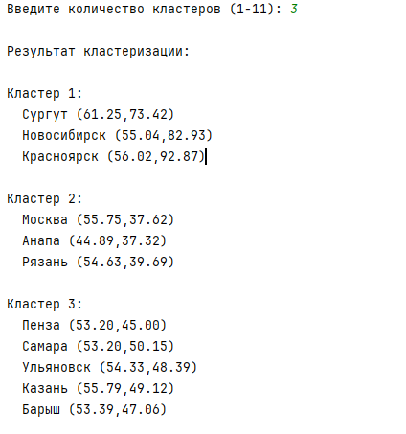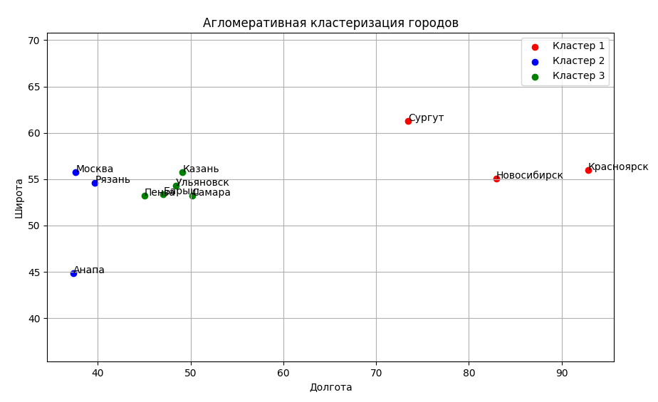
В сравнении с первым алгоритмическим методом без использования библиотеки scikit-learn у нас вышли абсолютно одинаковые кластеры с теми же входными данными:
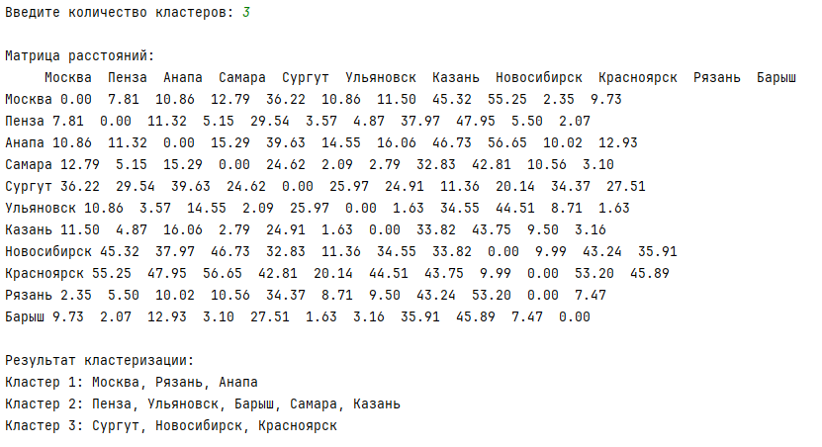
4 Заключение
Сравнение всех трех методов между собой невозможна, т.к. у агломеративной кластеризации и кластеризации методом k-means совершенно разные алгоритмы и результаты.
K-means и агломеративная кластеризация корректно группируют города. Главное различие - K-means вычисляет центры кластеров, что удобно для визуализации и дальнейших вычислений, а агломеративный метод возвращает только метки кластеров, без явных центров.
• K-means - подходит для больших наборов данных с примерно равномерным распределением и когда важно получить координаты центров кластеров.
• Агломеративный метод - удобен для небольших наборов данных и анализа иерархии, когда важна структура объединений, а центры кластеров не нужны.
Своя реализация агломеративного метода: вручную вычисляет расстояния между кластерами и последовательно объединяет ближайшие, полностью контролируемый процесс, но код длиннее и медленнее для больших наборов данных. Библиотечная реализация (scikit-learn): возвращает метки кластеров быстро и компактно, код минимальный, но контроль над процессом ограничен.
Библиотечный AgglomerativeClustering работает быстрее, потому что алгоритм внутри оптимизирован и использует эффективные структуры данных, а своя реализация на чистом Python медленнее.

